
О внесении изменений в некоторые приказы Министра энергетики Республики Казахстан
Приказ Министра энергетики Республики Казахстан от 30 июня 2026 года № 250-н/қ. Зарегистрирован в Министерстве юстиции Республики Казахстан 2 июля 2026 года № 39205
Примечание ИЗПИ
Вводится в действие с 01.07.2026
ПРИКАЗЫВАЮ:
1. Утвердить прилагаемый перечень некоторых приказов Министра энергетики Республики Казахстан, в которые вносятся изменения.
2. Департаменту по возобновляемым источникам энергии Министерства энергетики Республики Казахстан в установленном законодательством Республики Казахстан порядке обеспечить:
1) государственную регистрацию настоящего приказа в Министерстве юстиции Республики Казахстан;
2) размещение настоящего приказа на официальном интернет-ресурсе Министерства энергетики Республики Казахстан;
3) в течение десяти рабочих дней после государственной регистрации настоящего приказа в Министерстве юстиции Республики Казахстан представление в Департамент юридической службы Министерства энергетики Республики Казахстан сведений об исполнении мероприятий, предусмотренных подпунктами 1), 2) настоящего пункта.
3. Контроль за исполнением настоящего приказа возложить на курирующего вице-министра энергетики Республики Казахстан.
4. Настоящий приказ вводится в действие с 1 июля 2026 года и подлежит официальному опубликованию.
Министр энергетики  Республики Казахстан | Е. Аккенженов
"СОГЛАСОВАН"
Министерство национальной экономики
Республики Казахстан
"СОГЛАСОВАН"
Бюро национальной статистики
Агентства по стратегическому
планированию и реформам
Республики Казахстан
Утвержден приказом
Министр энергетики
Республики Казахстан
от 30 июня 2026 года № 250-н/қ
Перечень некоторых приказов Министра энергетики Республики Казахстан, в которые вносятся изменения
1. Внести в приказ Министра энергетики Республики Казахстан от 11 февраля 2015 года № 74 "Об утверждении Правил осуществления мониторинга за использованием возобновляемых источников энергии и реализацией планируемых объектов по использованию возобновляемых источников энергии" (Зарегистрирован в Реестре государственной регистрации нормативных правовых актов под № 10455) следующее изменение:
в Правилах осуществления мониторинга за использованием возобновляемых источников энергии и реализацией планируемых объектов по использованию возобновляемых источников энергии, утвержденных указанным приказом:

приложение 1 к указанным Правилам изложить в новой редакции, согласно приложению к настоящему приказу.
2. Внести в приказ Министра энергетики Республики Казахстан от 20 февраля 2015 года № 118 "Об утверждении Правил определения тарифа на поддержку возобновляемых источников энергии" (Зарегистрирован в Реестре государственной регистрации нормативных правовых актов под № 10622) следующие изменения:
в Правилах определения тарифа на поддержку возобновляемых источников энергии, утвержденных указанным приказом:

пункт 3 изложить в новой редакции:
"3. Фактическое значение тарифа на поддержку возобновляемых источников энергии за соответствующий час суток расчетного периода (календарного месяца) определяется по следующей формуле:

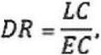

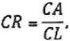
– тариф на поддержку возобновляемых источников энергии за соответствующий час суток расчетного периода (календарного месяца), в теңге/кВт*ч (округляется до десятитысячных);

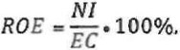
– плановые затраты единого закупщика электрической энергии на формирование резервного фонда за соответствующий расчетный период на покупку электрической энергии от энергопроизводящих организаций, использующих возобновляемые источники энергии и имеющих заключенный с расчетно-финансовым центром и (или) единым закупщиком электрической энергии долгосрочный договор купли–продажи электрической энергии, определяемые в соответствии с Правилами формирования и использования резервного фонда, утвержденными приказом исполняющий обязанности Министра энергетики Республики Казахстан от 29 июля 2016 года № 361 (зарегистрирован в Реестре государственной регистрации нормативных правовых актов за № 14210) (далее – Правила резервного фонда), в теңге без НДС;

– цена долгосрочного договора купли-продажи электрической энергии -м энергопроизводящей организации, использующей возобновляемые источники энергии (энергетическую утилизацию отходов), заключенного с единым закупщиком электрической энергии, в теңге/кВт*ч без НДС (округляется до сотых);

– объем электрической энергии, который -я энергопроизводящая организация, использующая возобновляемые источники энергии (энергетическую утилизацию отходов), продала единому закупщику электрической энергии на данный час суток в рамках долгосрочного договора купли-продажи электрической энергии, заключенного с единым закупщиком электрической энергии, кВт*ч (округляется до целых);

– цена долгосрочного договора купли-продажи электрической энергии -й энергопроизводящей организации, использующей возобновляемые источники энергии (энергетическую утилизацию отходов), заключенного с расчетно-финансовым центром, в теңге/кВт*ч без НДС (округляется до сотых);

– объем электрической энергии, который i-я энергопроизводящая организация, использующая возобновляемые источники энергии (энергетическую утилизацию отходов), продала единому закупщику электрической энергии за расчетный период (календарный месяц), к которому относится данный час суток, согласно фактическому балансу производства-потребления на оптовом рынке электрической энергии, в рамках долгосрочного договора купли-продажи электрической энергии, заключенного с расчетно-финансовым центром, кВт*ч (округляется до целых);

– фактические затраты единого закупщика электрической энергии на услуги по организации балансирования производства-потребления электрической энергии за соответствующий расчетный период (календарный месяц), в теңге без НДС (округляется до сотых), определяемые по следующей формуле:

– тариф системного оператора на услуги по организации балансирования производства-потребления электрической энергии за соответствующий расчетный период (календарный месяц), в теңге/кВт*ч без НДС;

– фактический объем электрической энергии, который за соответствующий расчетный период (календарный месяц) выработали энергопроизводящие организации, использующие возобновляемые источники энергии (энергетическую утилизацию отходов) и имеющие заключенный с расчетно-финансовым центром и (или) единым закупщиком электрической энергии долгосрочный договор купли – продажи электрической энергии, в кВт*ч (округляется до целых);

– фактические затраты единого закупщика электрической энергии, понесенные на балансирующем рынке электрической энергии (за вычетом доходов), за соответствующий расчетный период (календарный месяц), в теңге без НДС (округляется до сотых);

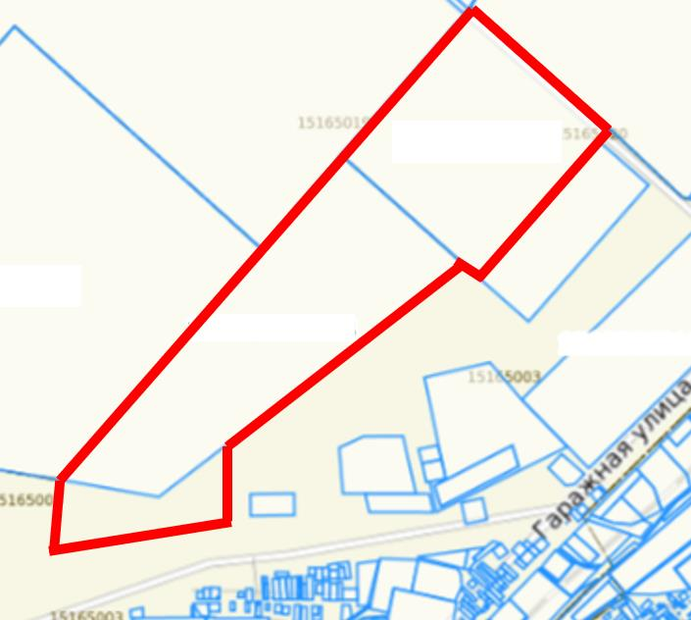
– фактические затраты единого закупщика электрической энергии, связанные с осуществлением его деятельности, за соответствующий расчетный период (календарный месяц), в теңге без НДС;

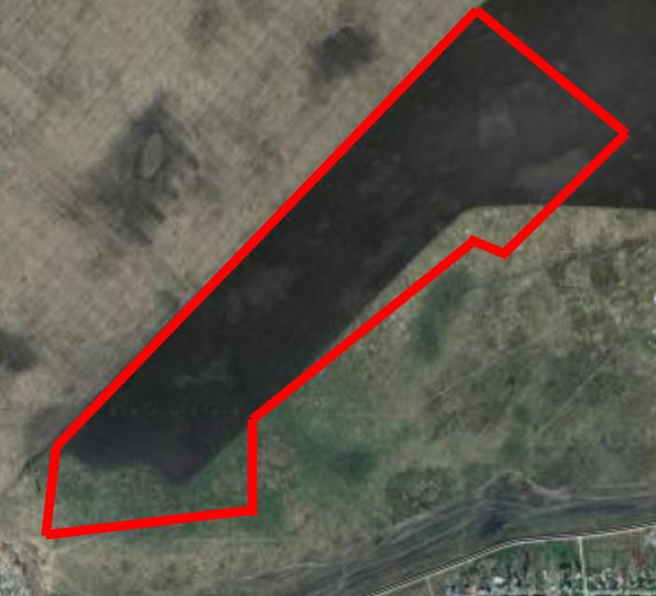

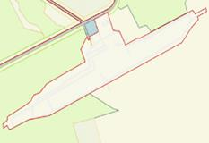
– цена централизованной покупки и продажи электрической энергии, установленная согласно Правилам ценообразования на общественно значимых рынках, утвержденным приказом Министра национальной экономики Республики Казахстан от 1 февраля 2017 года № 36 (зарегистрирован в Реестре государственной регистрации нормативных правовых актов за № 14778) (далее – Правила ценообразования), теңге на 1 кВтч;

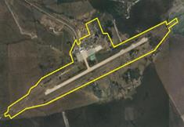
– объем электрической энергии, купленный за соответствующий час суток у единого закупщика электрической энергии i-м субъектом оптового рынка электрической энергии, за исключением субъектов оптового рынка электрической энергии, осуществляющих деятельность по цифровому майнингу, субъектов оптового рынка электрической энергии, включенных в список получателей адресной поддержки, в теңге (округляется до целых);

– разница фактических затрат единого закупщика электрической энергии, связанных с осуществлением его деятельности и затрат единого закупщика электрической энергии, связанных с осуществлением его деятельности на календарный год, учтенных при формировании цены централизованной покупки и продажи электрической энергии, устанавливаемой согласно Правилам ценообразования в теңге (округляется до сотых), рассчитываемая один раз в год по итогам календарного года по следующей формуле:

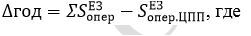

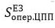
– затраты единого закупщика электрической энергии, связанные с осуществлением его деятельности на календарный год, учтенные при формировании цены централизованной покупки и продажи электрической энергии, устанавливаемой согласно Правилам ценообразования, в теңге (округляется до сотых);

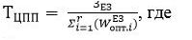

– обоснованные затраты единого закупщика электрической энергии в предстоящем календарном году, связанные с осуществлением его деятельности по централизованной покупке и продаже электрической энергии, из расчета на один киловатт-час электрической энергии, сформированные согласно Правилам ценообразования, в теңге (округляется до десятых);

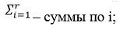
– порядковый номер, изменяющийся от 1 до r;
r – общее количество субъектов оптового рынка электрической энергии, купивших электрическую энергию у единого закупщика электрической энергии за соответствующий час суток.

- зеленый тариф за соответствующий час суток расчетного периода (календарного месяца), в теңге/кВт*ч (округляется до сотых);

- плановый объем электрической энергии, который i-я энергопроизводящая организация, использующая возобновляемые источники энергии (энергетическую утилизацию отходов), продала единому закупщику электрической энергии на данный час суток в рамках долгосрочного договора купли – продажи электрической энергии, заключенного с единым закупщиком электрической энергии и расчетно-финансовым центром, кВт*ч (округляется до целых);

– объем электрической энергии, купленный на данный час суток у единого закупщика электрической энергии i-м потребителем зеленой энергии, включенному в соответствующий суточный график производства-потребления электрической энергии, утвержденный системным оператором (с учетом корректировок), в кВт*ч (округляется до целых).";
пункт 4 изложить в новой редакции:
"4. Фактическое значение зеленого тарифа за соответствующий час суток расчетного периода (календарного месяца) определяется по следующей формуле:

– зеленый тариф за соответствующий час суток расчетного периода (календарного месяца), в теңге/кВт*ч (округляется до десятитысячных);

- плановый объем электрической энергии, который i-я энергопроизводящая организация, использующая возобновляемые источники энергии, за исключением энергетической утилизации отходов, которая продала электрическую энергию единому закупщику электрической энергии за расчетный период (календарный месяц) в рамках долгосрочного договора купли – продажи электрической энергии, заключенного с единым закупщиком электрической энергии и (или) расчетно-финансовым центром, кВт*ч (округляется до целых);

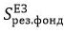
– плановые затраты единого закупщика электрической энергии на формирование резервного фонда за соответствующий расчетный период за покупку электрической энергии от энергопроизводящих организаций, использующих возобновляемые источники энергии и имеющих заключенный с расчетно-финансовым центром и (или) единым закупщиком электрической энергии долгосрочный договор купли–продажи электрической энергии, определяемые в соответствии с Правилами формирования и использования резервного фонда, утвержденными приказом исполняющий обязанности Министра энергетики Республики Казахстан от 29 июля 2016 года № 361 (зарегистрирован в Реестре государственной регистрации нормативных правовых актов за № 14210) (далее – Правила резервного фонда), в теңге без НДС;

– цена долгосрочного договора купли – продажи электрической энергии i-й энергопроизводящей организации, использующей возобновляемые источники энергии, заключенного с единым закупщиком электрической энергии, в теңге/кВт*ч без НДС (округляется до сотых);

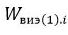
– объем электрической энергии, который i-я энергопроизводящая организация, использующая возобновляемые источники энергии, за исключением энергетической утилизации отходов, продала единому закупщику электрической энергии за расчетный период (календарный месяц) в рамках долгосрочного договора купли – продажи электрической энергии, заключенного с единым закупщиком электрической энергии, кВт*ч (округляется до целых);

– цена долгосрочного договора купли – продажи электрической энергии i-й энергопроизводящей организации, использующей возобновляемые источники энергии, заключенного с расчетно-финансовым центром, в теңге/кВт*ч без НДС (округляется до сотых);

– объем электрической энергии, который i-я энергопроизводящая организация, использующая возобновляемые источники энергии, за исключением энергетической утилизации отходов, которая продала электрическую энергию единому закупщику электрической энергии за расчетный период (календарный месяц), согласно фактическому балансу производства-потребления на оптовом рынке электрической энергии, в рамках долгосрочного договора купли – продажи электрической энергии, заключенного с расчетно-финансовым центром, кВт*ч (округляется до целых);

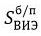
– фактические затраты единого закупщика электрической энергии на услуги по организации балансирования производства-потребления электрической энергии за соответствующий расчетный период (календарный месяц), в теңге без НДС (округляется до сотых), определяемые по следующей формуле:

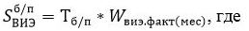

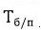
– тариф системного оператора на услуги по организации балансирования производства-потребления электрической энергии за соответствующий расчетный период (календарный месяц), в теңге/кВт*ч без НДС;

– фактический объем электрической энергии, который за соответствующий расчетный период (календарный месяц) выработали энергопроизводящие организации, использующие возобновляемые источники энергии, за исключением энергетической утилизации отходов и имеющие заключенный с расчетно-финансовым центром и (или) единым закупщиком электрической энергии долгосрочный договор купли – продажи электрической энергии, в кВт*ч (округляется до целых);

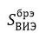
– фактические затраты единого закупщика электрической энергии, понесенные на балансирующем рынке электрической энергии (за вычетом доходов), за соответствующий расчетный период (календарный месяц) (за исключением энергетической утилизации отходов), в теңге без НДС (округляется до сотых);

– фактические затраты единого закупщика электрической энергии, связанные с осуществлением его деятельности, за соответствующий расчетный период (календарный месяц), в теңге без НДС;

– цена централизованной покупки и продажи электрической энергии, установленная согласно Правилам ценообразования на общественно значимых рынках, утвержденным приказом Министра национальной экономики Республики Казахстан от 1 февраля 2017 года № 36 (зарегистрирован в Реестре государственной регистрации нормативных правовых актов за № 14778) (далее – Правила ценообразования), теңге на 1 кВтч;

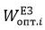
– объем электрической энергии, купленный за соответствующий час суток у единого закупщика электрической энергии i-м субъектом оптового рынка электрической энергии, за исключением субъектов оптового рынка электрической энергии, осуществляющих деятельность по цифровому майнингу, субъектов оптового рынка электрической энергии, включенных в список получателей адресной поддержки, в теңге (округляется до целых);

– разница фактических затрат единого закупщика электрической энергии, связанных с осуществлением его деятельности и затрат единого закупщика электрической энергии, связанных с осуществлением его деятельности на календарный год, учтенных при формировании цены централизованной покупки и продажи электрической энергии, устанавливаемой согласно Правилам ценообразования в теңге (округляется до сотых), рассчитываемая один раз в год по итогам календарного года по следующей формуле:

– затраты единого закупщика электрической энергии, связанные с осуществлением его деятельности на календарный год, учтенные при формировании цены централизованной покупки и продажи электрической энергии, устанавливаемой согласно Правилам ценообразования, в теңге (округляется до сотых);

– обоснованные затраты единого закупщика электрической энергии в предстоящем календарном году, связанные с осуществлением его деятельности по централизованной покупке и продаже электрической энергии, из расчета на один киловатт-час электрической энергии, сформированные согласно Правилам ценообразования, в теңге (округляется до десятых);

i – порядковый номер, изменяющийся от 1 до r;
r – общее количество субъектов оптового рынка электрической энергии, купивших электрическую энергию у единого закупщика электрической энергии за соответствующий час суток.";
3. Внести в приказ Министра энергетики Республики Казахстан от 2 марта 2015 года № 164 "Об утверждении правил централизованной покупки и продажи электрической энергии единым закупщиком электрической энергии, произведенной объектами по использованию возобновляемых источников энергии, объектами по энергетической утилизации отходов" (Зарегистрирован в Реестре государственной регистрации нормативных правовых актов под № 10662) следующие изменения:
в Правилах централизованной покупки и продажи единым закупщиком электрической энергии электрической энергии, произведенной объектами по использованию возобновляемых источников энергии, объектами по энергетической утилизации отходов, утвержденных указанных приказом:

пункт 29 изложить в новой редакции:
"29. Размер финансового обеспечения исполнения условий договора покупки составляет 10 000 (десять тысяч) теңге на 1 (один) кВт установленной мощности, умноженный на установленную мощность объекта ВИЭ, указанную в Реестре победителей аукционных торгов.
При этом, размер финансового обеспечения на проведение разведочных работ на полигонах твердых бытовых отходов в соответствии с пунктом 28-1 настоящих Правил составляет 2 000 (две тысяч) теңге на 1 (один) кВт установленной мощности, умноженный на установленную мощность объекта ВИЭ, указанную в Реестре победителей аукционных торгов.";
подпункт 2) пункта 34 изложить в новой редакции:
"2) при не предоставлении копии акта приемки объекта в эксплуатацию по использованию ВИЭ, утвержденного в соответствии с главой 18 Строительного Кодекса Республики Казахстан (далее – Строительный кодекс), в отношении которого заключается договор покупки – в размере 100 % (сто процентов) от суммы финансового обеспечения исполнения условий договора покупки, а при удержании части финансового обеспечения исполнения условий договора покупки в соответствии с подпунктом 1) настоящего пункта – 70 % (семьдесят процентов) суммы финансового обеспечения исполнения условий договора покупки в следующие сроки с даты подписания договора покупки:
для солнечных электростанций объемом установленной мощности 499 МВт и ниже – в течение 24 (двадцать четыре) месяцев;
для солнечных электростанций объемом установленной мощности свыше 499 МВт – в течение 36 (тридцать шесть) месяцев;
для ветровых электростанций объемом установленной мощности 499 МВт и ниже – в течение 36 (тридцать шесть) месяцев;
для ветровых электростанций объемом установленной мощности свыше 499 МВт – в течение 48 (сорок восемь) месяцев;
для биогазовых электростанций – в течение 36 (тридцать шесть) месяцев;
для гидроэлектростанций – в течение 60 (шестьдесят) месяцев;";

подпункт 2) пункта 36 изложить в новой редакции:
"2) копию акта приемки в эксплуатацию объекта по использованию ВИЭ, утвержденного в порядке, определенном главой 18 Строительного кодекса, в следующие сроки с даты подписания договора покупки:
для солнечных электростанций объемом установленной мощности 499 МВт и ниже – в течение 24 (двадцать четыре) месяцев;
для солнечных электростанций объемом установленной мощности свыше 499 МВт – в течение 36 (тридцать шесть) месяцев;
для ветровых электростанций объемом установленной мощности 499 МВт и ниже – в течение 36 (тридцать шесть) месяцев;
для ветровых электростанций объемом установленной мощности свыше 499 МВт – в течение 48 (сорок восемь) месяцев;
для биогазовых электростанций – в течение 36 (тридцать шесть) месяцев;
для гидроэлектростанций – в течение 60 (шестьдесят) месяцев.
При этом, указанные сроки, продлеваются на 1 (один) календарный год при истечении срока, предусмотренного частью первой настоящего подпункта будет предоставлено подтверждение о выполнении строительно-монтажных работ по объекту по использованию ВИЭ в объеме не менее 70 % (семьдесят процентов) от общего объема работ по строительству объекта по использованию ВИЭ от уполномоченной организации (лица), осуществляющей (-его) технический надзор;";

пункт 46 изложить в новой редакции:
"46. При применении на вновь вводимом объекте по энергетической утилизации отходов генерирующих установок, ранее находившихся в эксплуатации, соответствующая информация отображается в акте приемки в эксплуатацию объекта по энергетической утилизации отходов, утвержденного в порядке, определенном главой 18 Строительного кодекса.";

подпункт 2) пункта 49 изложить в новой редакции:
"2) при не предоставлении копии акта приемки объекта по энергетической утилизации отходов, утвержденного в порядке, определенном в соответствии с главой 18 Строительного кодекса, в отношении которого заключается договор покупки – в размере 100 % (сто процентов) от суммы финансового обеспечения исполнения условий договора покупки, а при удержании части финансового обеспечения исполнения условий договора покупки в соответствии с подпунктом 1) настоящего пункта – 70 % (семьдесят процентов) суммы финансового обеспечения исполнения условий договора покупки в течение 60 (шестьдесят) месяцев с даты подписания договора покупки.";

подпункт 2) пункта 50 изложить в новой редакции:
"2) копию акта приемки в эксплуатацию объекта по энергетической утилизации отходов, утвержденного в порядке, определенном главой 18 Строительного кодекса, в отношении которого заключается договор покупки – в течение 60 (шестьдесят) месяцев с даты подписания договора покупки для объектов по энергетической утилизации отходов;";

пункт 55 изложить в новой редакции:
"55. Затраты на поддержку использования ВИЭ, приходящиеся на прямых потребителей, промышленные комплексы определяются как соответствующая доля их планового объема потребления электрической энергии субъекта оптового рынка электрической энергии, покрываемого за счет генерирующих установок, имеющихся у него на праве собственности, или покрываемого энергопроизводящими организациями, входящими с данным субъектом оптового рынка электрической энергии в одну группу лиц в общем объеме планового потребления Республики Казахстан.";

подпункт 1) пункта 67 изложить в новой редакции:
"1) копию акта приемки в эксплуатацию объекта по использованию ВИЭ и (или) объекта по использованию вторичных энергетических ресурсов, введенных в эксплуатацию КП и утвержденного в порядке, определенном главой 18 Строительного кодекса в течение 5 (пять) рабочих дней с даты подписания данного акта;";

подпункт 2) пункта 73 изложить в новой редакции:
"2) копию акта приемки объекта в эксплуатацию по использованию ВИЭ, утвержденного в соответствии с главой 18 Строительного кодекса, в отношении которого заключается договор покупки – в течение 36 (тридцать шесть) месяцев с даты подписания договора покупки.
При этом, срок, указанный в части первой настоящего подпункта, продлевается на 1 (один) календарный год при его истечении будет предоставлено подтверждение о выполнении строительно-монтажных работ по объекту по использованию ВИЭ в объеме не менее 70 % (семьдесят процентов) от общего объема работ по строительству объекта по использованию ВИЭ от уполномоченной организации (лица), осуществляющей (-его) технический надзор в соответствии со статьей 54 Строительного кодекса;";
подпункт 2) пункта 82 изложить в новой редакции:
"2) копию акта приемки в эксплуатацию объекта по использованию ВИЭ, утвержденного в порядке, определенном главой 18 Строительного кодекса, в отношении которого заключается договор покупки, в следующие сроки с даты подписания договора покупки:
для солнечных электростанций объемом установленной мощности 499 МВт и ниже – в течение 24 (двадцать четыре) месяцев;
для солнечных электростанций объемом установленной мощности свыше 499 МВт – в течение 36 (тридцать шесть) месяцев;
для ветровых электростанций объемом установленной мощности 499 МВт и ниже – в течение 36 (тридцать шесть) месяцев;
для ветровых электростанций объемом установленной мощности 499 МВт и ниже – в течение 48 (сорок восемь) месяцев;
для биогазовых электростанций – в течение 36 (тридцать шесть) месяцев;
для гидроэлектростанций – в течение 60 (шестьдесят) месяцев.
При этом, указанные сроки, продлеваются на 1 (один) календарный год при истечении срока, предусмотренного частью первой настоящего подпункта будет предоставлено подтверждение о выполнении строительно-монтажных работ по объекту по использованию ВИЭ в объеме не менее 70 % (семьдесят процентов) от общего объема работ по строительству объекта по использованию ВИЭ от уполномоченной организации (лица), осуществляющей (-его) технический надзор в соответствии со статьей 54 Строительного кодекса;";

пункт 88 изложить в новой редакции:
"88. При применении на вновь вводимом объекте по энергетической утилизации отходов генерирующих установок, ранее находившихся в эксплуатации, соответствующая информация отображается в акте приемки в эксплуатацию объекта по энергетической утилизации отходов, утвержденного в порядке, определенном главой 18 Строительного кодекса.";

подпункт 2) пункта 90 изложить в новой редакции:
"2) при не предоставлении копии акта приемки объекта по энергетической утилизации отходов, утвержденного в порядке, определенном в соответствии с главой 18 Строительного кодекса, в отношении которого заключается договор покупки – в размере 100 % (сто процентов) от суммы финансового обеспечения исполнения условий договора покупки, а при удержании части финансового обеспечения исполнения условий договора покупки в соответствии с подпунктом 1) настоящего пункта – 70 % (семьдесят процентов) суммы финансового обеспечения исполнения условий договора покупки в течение 60 (шестьдесят) месяцев с даты подписания договора покупки."

подпункт 2) пункта 91 изложить в новой редакции:
"2) копию акта приемки в эксплуатацию объекта по энергетической утилизации отходов, утвержденного в порядке, определенном главой 18 Строительного кодекса, в отношении которого заключается договор покупки – в течение 60 (шестьдесят) месяцев с даты подписания договора покупки для объектов по энергетической утилизации отходов;".
4. Внести в приказ Министра энергетики Республики Казахстан от 21 декабря 2017 года № 466 "Об утверждении Правил организации и проведения аукционных торгов, включающих квалификационные требования, предъявляемые к участникам аукциона, содержание и порядок подачи заявки, виды финансового обеспечения заявки на участие в аукционе и условия их внесения и возврата, порядок подведения итогов и определения победителей" (зарегистрирован в Реестре государственной регистрации нормативных правовых актов под № 16240) следующее изменение:
в Правилах организации и проведения аукционных торгов, включающие квалификационные требования, предъявляемые к участникам аукциона, содержание и порядок подачи заявки, виды финансового обеспечения заявки на участие в аукционе и условия их внесения и возврата, порядок подведения итогов и определения победителей, утвержденных указанным приказом:

пункт 105 изложить в новой редакции:
"105. Споры, возникающие в ходе организации и проведении аукционных торгов, разрешаются в порядке, установленном Административным процедурно-процессуальным кодексом Республики Казахстан".
5. Внести в приказ Министра энергетики Республики Казахстан от 7 ноября 2016 года № 478 "Об утверждении целевых показателей развития сектора возобновляемых источников энергии" (зарегистрирован в Реестре государственной регистрации нормативных правовых актов под № 14489) следующее изменение:

преамбулу изложить в новой редакции:
"В соответствии с подпунктом 375) пункта 15 Положения о Министерстве энергетики Республики Казахстан, утвержденного постановлением Правительства Республики Казахстан от 19 сентября 2014 года № 994, ПРИКАЗЫВАЮ:".
Приложение к перечню
Министр энергетики
Республики Казахстан
от 30 июня 2026 года № 250-н/қ
Приложение 1
к Правилам осуществления
мониторинга за использованием
возобновляемых источников
энергии и реализацией
планируемых объектов
по использованию возобновляемых
источников энергии
Форма,
предназначенная для сбора
административных данных
Представляется: в уполномоченный орган в области поддержки использования возобновляемых источников энергии.
Форма, предназначенная для сбора административных данных на безвозмездной основе размещена на интернет – ресурсе:
https://www.gov.kz/memleket/entities/energo/activities/directions?lang=ru.
Наименование административной формы: Информация о производстве и отпуске электрической и (или) тепловой энергии объектами по использованию возобновляемых источников энергии.
Индекс формы, предназначенной для сбора административных данных на безвозмездной основе: форма № 1 ВИЭ.
Периодичность: ежеквартальная.
Отчетный период: _____квартал _______года.
Круг лиц, представляющих форму, предназначенную для сбора административных данных на безвозмездной основе: энергопроизводящие организации, использующие возобновляемые источники энергии (далее – ВИЭ).
Срок представления формы, предназначенной для сбора административных данных на безвозмездной основе: не позднее 15 (пятнадцатого) числа месяца, следующего за отчетным периодом.
Метод сбора: на бумажном носителе, в электронном виде.
Информация о производстве и отпуске электрической и (или) тепловой энергии объектами по использованию возобновляемых источников энергии
1. Наименование, бизнес-идентификационный номер энергопроизводящей
организации ____________________________________________________________________________



2. Наименование объекта по использованию ВИЭ
__________________________________________________________________________
3. Адрес объекта по использованию ВИЭ
__________________________________________________________________________
4. Установленная мощность объекта по использованию ВИЭ (кВт)
__________________________________________________________________________
5. Вид используемого ВИЭ __________________________________________________
6. Форма сбора (электронная/бумажная) _______________________________________
7. Общее количество рабочих мест__________, в том числе:
1) женских ______
2) мужских ______
№ | Показатели | Фактическая выработка за _ квартал | Прогнозная выработка за_ квартал
 | 1 | 2 | 3
1 | Производство электрической энергии, тысяч киловатт час
2 | Производство тепловой энергии, Гигакалория
3 | Отпуск электрической энергии, тысяч киловатт час
4 | Отпуск тепловой энергии, Гигакалория
5 | Средневзвешенная отпускная цена электрической энергии, теңге/киловатт час без налога на добавленную стоимость
6 | Средневзвешенная отпускная цена тепловой энергии, теңге/ Гигакалория без налога на добавленную стоимость
Телефон __________________________________________________________________
Адрес электронной почты ___________________________________________________
Исполнитель_______________________________________________________________
фамилия, имя и отчество (при его наличии) подпись
Руководитель или лицо, исполняющее его обязанности
__________________________________________________________________________
фамилия, имя и отчество (при его наличии) подпись
Примечание: в случае использования двух и более видов ВИЭ информация по планируемому проекту ВИЭ, отчет предоставляется отдельно по каждому виду.
Место для печати: __________________________________________________________
Приложение к форме,
предназначенной для сбора
административных данных
"Информация о производстве
и отпуске электрической и (или)
тепловой энергии объектами
по использованию возобновляемых
источников энергии"
Пояснение по заполнению формы административных данных "Информация о производстве и отпуске электрической и (или) тепловой энергии объектами по использованию возобновляемых источников энергии" (Индекс: форма № 1 ВИЭ, периодичность: ежеквартальная)
В форме административных данных "Информация о производстве и отпуске электрической и (или) тепловой энергии объектами по использованию возобновляемых источников энергии" включаются следующие данные:
в пункте 1 указывается полное наименование организации, предоставляющей информацию и бизнес-идентификационный номер;
в пункте 2 указывается наименование объекта по использованию возобновляемых источников энергии (далее – ВИЭ);
в пункте 3 указывается фактический адрес объекта ВИЭ;
в пункте 4 указывается мощность объекта ВИЭ;
в пункте 5 указывается вид объекта (солнечная, ветровая, гидроэлектростанция и биогазовая установка), использующего ВИЭ;
в пункте 6 указывается форма предоставления информации энергопроизводящими организациями;
в пункте 7 указывается общее количество работников, задействованных в обслуживании объекта, из них женщин и мужчин.
в графе 2 строки 1 указываются фактические данные выработки электрической энергии объектами ВИЭ за отчетный период (квартал);
в графе 3 строки 1 указываются прогнозные данные выработки электрической энергии объектами ВИЭ на предстоящий отчетный период (квартал);
в графе 2 строки 2 указываются фактические данные выработки тепловой энергии объектами ВИЭ за отчетный период (квартал);
в графе 3 строки 2 указываются прогнозные данные выработки тепловой энергии объектами ВИЭ на предстоящий отчетный период (квартал);
в графе 2 строки 3 указывается фактическое количество электроэнергии, отпущенной в электрическую сеть за отчетный период (квартал);
в графе 3 строки 3 указывается прогнозное количество электроэнергии, планируемой к отпуску в электрическую сеть на предстоящий отчетный период (квартал);
в графе 2 строки 4 указывается фактическое количество тепловой энергии, отпущенной в единую тепловую систему за отчетный период (квартал);
в графе 3 строки 4 указывается прогнозное количество тепловой энергии, планируемой к отпуску в единую тепловую систему на предстоящий отчетный период (квартал);
в графе 2 строки 5 указывается средняя цена, по которой энергопроизводящая организация продала электрическую энергию в отчетном периоде (квартал);
в графе 3 строки 5 указывается средняя цена, по которой энергопроизводящая организация планирует продавать электрическую энергию в предстоящий отчетный период (квартал);
в графе 2 строки 6 указывается средняя цена, по которой энергопроизводящая организация продала тепловую энергию в отчетном периоде (квартал);
в графе 3 строки 6 указывается средняя цена, по которой энергопроизводящая организация планирует продать тепловую энергию в предстоящий отчетный период (квартал).

© 2012. РГП на ПХВ «Институт законодательства и правовой информации Республики Казахстан» Министерства юстиции Республики Казахстан

